Relatório do Projeto — Java Event Planner
SCC0504 — Programação Orientada a Objetos · Versão Compacta · Java + Swing
Equipe: ______________________ · ______________________ · ______________________ · ______________________ (preencher nomes e nº USP)

1. Descrição da aplicação
O Java Event Planner é uma aplicação desktop, escrita em Java com a biblioteca gráfica Swing, para gerenciar uma agenda de eventos. A janela principal mostra um calendário mensal de um lado e a lista de eventos do dia selecionado do outro. O usuário pode criar, editar, excluir e buscar eventos (por palavra-chave), navegar entre os meses e voltar rapidamente ao dia atual. Cada evento possui título, data, hora, local, descrição, categoria e um tempo de antecedência de lembrete.
Ao abrir, o programa carrega os eventos salvos em arquivo e exibe, em uma janela de aviso, os lembretes cujo disparo cai nas próximas 24 horas (sem usar thread em segundo plano, conforme a versão Compacta). Como melhorias opcionais, implementamos categorias coloridas (cada tipo de evento tem uma cor no calendário) e lista de participantes (nome e e-mail) por evento.

2. Como executar
Requisito: Java 8 ou superior (testado em Java 11). A partir da raiz do projeto:
mkdir -p build
javac -d build $(find src -name "*.java")
java -cp build eventplanner.app.EventPlannerApp
Os eventos são gravados em dados/eventos.csv (criado automaticamente se não existir). Detalhes no README.md.

3. Arquitetura
Organizamos o código em camadas, no estilo Model-View-Controller (MVC) apresentado no Cap. 13. Cada pacote tem uma responsabilidade clara, o que facilita testar, dividir o trabalho e estender a aplicação:
Pacote | Papel | Principais classes
modelo | Dados (Model) | Evento, Participante, Categoria, Antecedencia
excecao | Erros de validação | ValidacaoException e subclasses
persistencia | Ler/gravar arquivo | RepositorioEventos (interface), RepositorioEventosCSV
servico | Regras (Controller) | GerenciadorEventos
gui | Interface (View) | JanelaPrincipal, PainelCalendario, PainelEventosDia, DialogoEvento, IntField
app | Inicialização | EventPlannerApp (main)
A regra de ouro: a interface gráfica conversa apenas com o GerenciadorEventos; este, por sua vez, fala com a persistência através de uma interface. A Figura 1 (ao final) mostra o diagrama de classes completo.

4. Conceitos de POO aplicados (e por quê)
Conceito | Onde aparece | Por que usamos
Encapsulamento | Atributos private + get/set em todo o modelo | Proteger o estado e centralizar validação (Cap. 3)
Herança | JanelaPrincipal/painéis, IntField, hierarquia de exceções | Reaproveitar Swing e tratar erros por tipo (Cap. 8/10)
Polimorfismo | toString() sobrescrito; interface de repositório; catch da base | Comportamento conforme o objeto (Cap. 8)
Abstração | Interface RepositorioEventos | Trocar CSV por outro meio sem mexer no resto (Cap. 8)
Composição | Evento tem Vector<Participante>, Categoria, Antecedencia | “Tem-um” em vez de “é-um”
Exceções | try/catch/finally + exceções próprias + JOptionPane | Mensagens amigáveis, sem stack trace (Cap. 10)
Quais classes usam herança e por quê. (1) Componentes Swing: JanelaPrincipal extends JFrame, os painéis extends JPanel e IntField extends JTextField — é a mesma herança que o livro usa (Cap. 4/13) para reaproveitar todo o comportamento de janela/campo e só acrescentar o nosso. (2) Exceções: DataInvalidaException → ValidacaoException → Exception (Cap. 10), permitindo tratar cada erro com a mensagem certa. Decisão consciente: NÃO criamos subclasses de Evento por categoria, pois a categoria muda apenas dados (rótulo, cor), não comportamento — modelá-la como atributo (enum) é mais correto que “herança por herança”.

5. Principais desafios e soluções
- Datas sem API nas aulas. Os slides não cobrem manipulação de datas. Calcular “em que dia da semana cai o dia 1º” e “quantos dias tem o mês” à mão (ano bissexto, etc.) é fonte de bugs. Solução: usar java.time (LocalDate/YearMonth), isolado e comentado no código como recurso fora das aulas.
- Lembrete de 24h sem thread. Em vez de monitorar em segundo plano, comparamos, na inicialização, o instante do lembrete (data/hora do evento menos a antecedência) com “agora” e “agora + 24h”.
- Persistência robusta. Arquivo ausente → começa com agenda vazia; linha corrompida → é ignorada e as demais carregam. Usamos try/catch e o bloco finally para fechar o arquivo (Cap. 10/Class13).
- Separar interface de lógica. Uma camada de serviço (GerenciadorEventos) e uma interface de repositório evitam que a GUI conheça arquivos — a aula Cap. 13 mostra o ganho do MVC.
- Validação amigável. Entradas inválidas (título vazio, data/hora, e-mail) lançam exceções próprias capturadas pela GUI, que mostra JOptionPane — o usuário nunca vê um stack trace.
- Cores no calendário. Em alguns “look and feel” a cor de fundo do botão não aparece; resolvemos com setOpaque(true) e definindo o Look and Feel multiplataforma (UIManager, Cap. 13).

6. Recursos além das aulas
Para robustez, usamos alguns recursos não vistos em aula, todos comentados no ponto de uso: java.time (datas/horas), enum (Categoria/Antecedencia), generics em Vector<Evento>, JComboBox/DefaultListModel e SwingUtilities.invokeLater. Toda a base (Swing, eventos, herança, interfaces, exceções, Vector, Scanner, PrintStream) está dentro do conteúdo das aulas.

7. Conclusão
O projeto cumpre todos os requisitos da versão Compacta e exercita, de forma integrada, os principais conceitos de POO da disciplina. A arquitetura em camadas e o uso de interfaces deixam o sistema preparado para evoluir (por exemplo, lembretes em tempo real com thread ou eventos recorrentes) sem reescrever o que já existe.
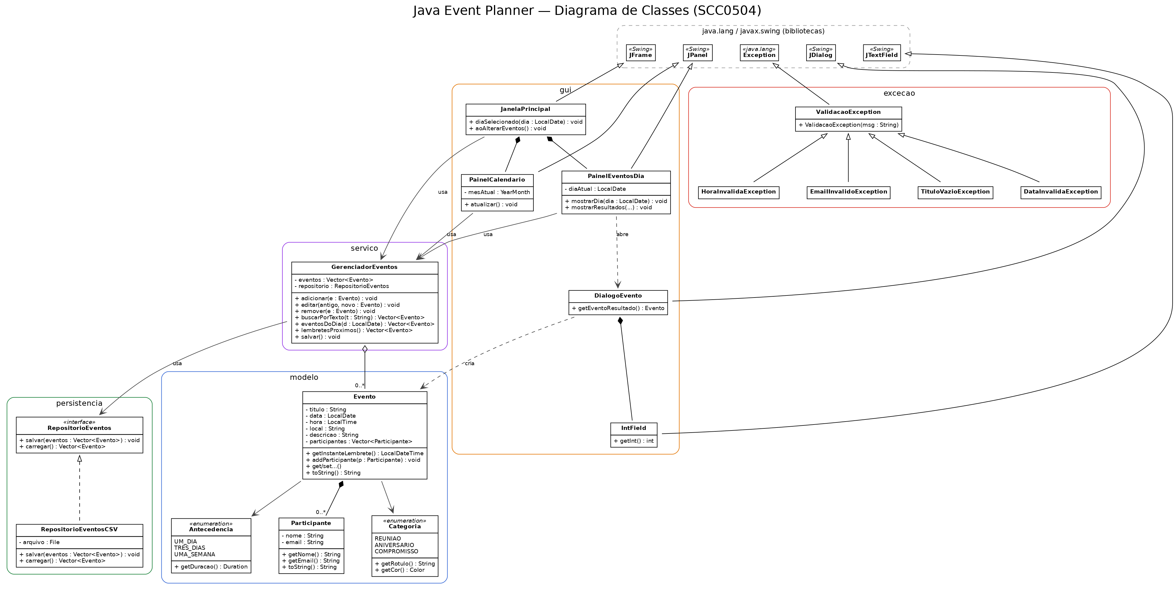
Figura 1 — Diagrama de classes (UML) do Java Event Planner.

